15 ноября 2016

TABLOGIX запускает складские операции
для поставщиков Леруа Мерлен в индустриальном парке
«Южные Врата»

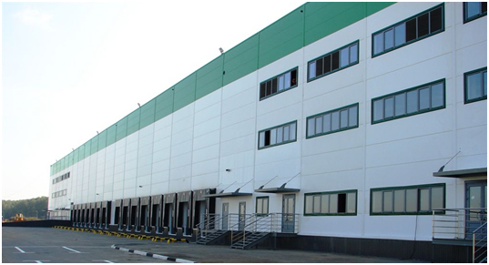
В связи с открытием в 2016 году Распределительного центра Леруа Мерлен площадью 100 000 кв.м. на территории индустриального парка «Южные Врата» логистический оператор Tablogix запускает комплексный логистический сервис для поставщиков DIY ритейлера. Индустриальный парк «Южные Врата», где Tablogix работает с 2012 года, расположен на Юге Московской области в 30 км от МКАД на пересечении Новокаширского шоссе (M4) и Московского Малого Кольца (A107).
Складской комплекс Tablogix в индустриальном парке «Южные Врата» отвечает высоким требованиям безопасности и охраны труда, а также международным требованиям в соответствии со стандартом BREEAM ⃰.
Логистический сервис Tablogix призван удовлетворить потребности партнеров Леруа Мерлен в снижении их транспортных и складских расходов при доставке продукции в распределительный центр. Для каждого поставщика Леруа Мерлен Tablogix подготавливает индивидуальные решения с использованием собственных программных средств, принципов бережливого производства, а также требований системы менеджмента качества.
При этом, помимо традиционных складских услуг, таких как ответственное хранение, упаковка, маркировка, упаковка наборов в термоусадочную пленку, вложение инструкций, услуг кросс-докинга, логистический сервис Tablogix предоставляет возможность дополнительно организовать центр онлайн-поддержки
для клиентов поставщика.
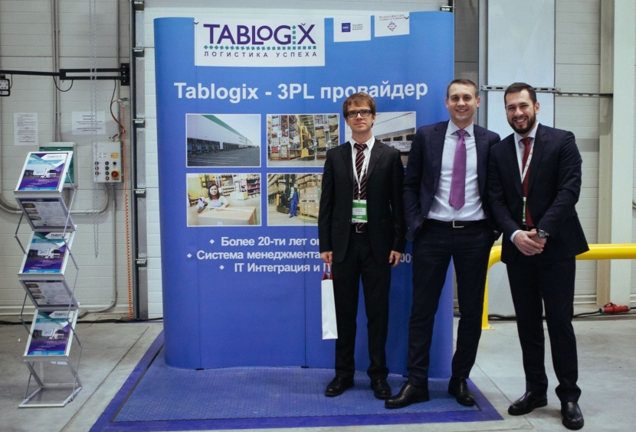
С целью повысить эффективность сотрудничества поставщиков Леруа Мерлен с ритейлером компания Tablogix выступила спонсором ежегодной глобальной конференции поставщиков Леруа Мерлен, которая состоялась 1-3 ноября 2016 года
на территории индустриального парка.
К участию в конференции были приглашены около 1500 представителей поставщиков DIY ритейлера. Конференция прошла при организационной поддержке компании Radius Group - собственника индустриального парка.
Слева направо: Алексей Ефимов, менеджер по продажам Tablogix; Денис Савельев, директор по продажам Tablogix;
Захар Вальков, исполнительный директор, Radius Group
В ближайшие 10 лет Леруа Мерлен ставит перед собой цель открыть более 200 гипермаркетов в России. Руководство компании признает, что столь динамичное развитие сети возможно только благодаря эффективной работе с поставщиками.
Во время конференции представители высшего руководства компании призвали поставщиков к совместному развитию на основе концепции «низкие цены каждый день». Участники конференции также узнали об изменениях в процессах закупок и логистики. Во время диалога большинство вопросов поставщиков были связаны с изменениями в механизмах доставки товаров в распределительный центр и магазины сети Леруа Мерлен.
⃰ BREEAM (англ. Building Research Establishment Environmental Assessment Method) - метод экологической оценки эффективности зданий.

Пресс-служба TABLOGIX
Контактное лицо: Анна Попова

